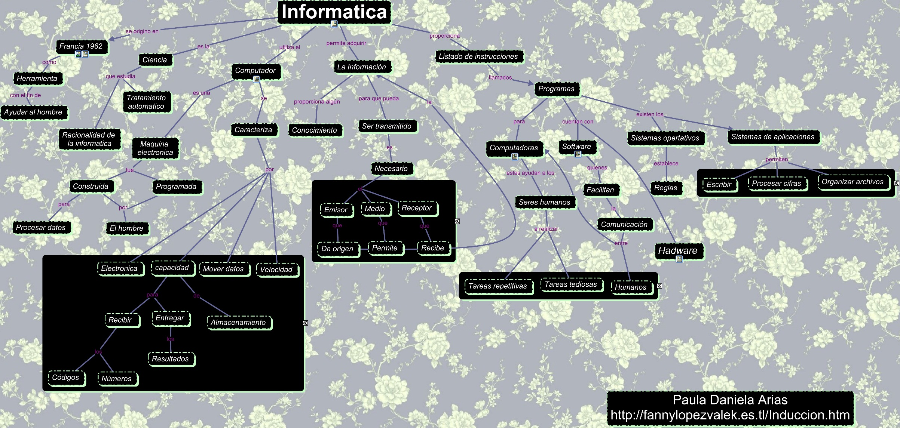

INFORMATICA
Se originó en Francia 1962 como herramienta con el fin de ayudar al hombre. La informática es la ciencia que estudia el tratamiento automático y la racionalidad.
La informática utiliza el computador:
-El computador es una maquina eléctrica, fue construida para procesar datos y programada por el hombre.
-El computador se caracteriza por electrónica, mover datos, velocidad, capacidad para recibir códigos y números, capacidad para entregar los resultados y capacidad de almacenamiento.
La informática permite adquirir información. La información proporciona algún conocimiento, para que sea transmitida es necesario el emisor que da origen a la información, medio que permite la información y el receptor que recibe la información.
La informática proporciona un listado de instrucciones llamados programas, para computadoras estas ayudan a los seres humanos a realizar tareas repetitivas y tareas tediosas. Los programas cuentan con software y hadware. El software facilita la comunicación entre humanos y computadoras.
En los programas existen los sistemas operativos y los sistemas de aplicaciones. Los sistemas operativos establecen reglas y los sistemas de aplicaciones permiten escribir, procesar cifras y organizar archivos.

